Протокол по итогам проведения стратегической сессии с участием молодых людей по рассмотрению проектов молодёжного инициативного бюджетирования
Муниципальное образование | МО Сургут
Дата проведения | 04.03.2026
Время начала/окончания | 12:00-16:00
Место проведения | АНО «Школа 21.Югра», г. Сургут, ул. Иосифа Каролинского 14/1
Всего участников сессии | 82
Количество объектов и количество идей на каждый объект | Комплекс мобильных объектов, 5 идей
Всего идей | 5 идей-тезисов проекта
Краткое описание идей | 1. Хедлайнер в рамках молодёжного мероприятия  Что обсуждали:  - Приглашение артиста федерального уровня на крупное молодёжное мероприятие.  - Важность того, чтобы хедлайнера выбирала сама молодёжь, а не администрация.  - Стоимость гонорара (в пределах 2,5–3 млн рублей) и необходимость подтверждения выбора через опросы.  Идеи, предложенные ребятами:  - Провести открытое голосование в соцсетях с вариантами возможных артистов (Радиотапок, Mary Gu, Лёдъ, MIRAVI и др.).  - Сделать голосование «народным» — каждый может предложить своего кандидата, а потом выбрать из топа.  - На стратегической сессии организовать живое обсуждение и рейтинговое голосование.  2. Мобильные пространства и их использование  Что обсуждали:  - Создание трёх автономных уличных комплектов (шатры, мебель, звук, телевизоры, удлинители).  - Возможность их использования в отдалённых районах и на любых открытых площадках.  Идеи, предложенные ребятами:  - Проводить выездные «фестивальчики» во дворах — с музыкой, играми, кинопоказами.  - Использовать шатры как «лаунж-зоны» на больших мероприятиях, где можно спрятаться от дождя или солнца, зарядить телефон.  - Устраивать тематические дни: например, «День настольных игр» в парке, «Литературный пикник», «Турнир по видеоиграм на улице».  - Дополнить комплекты генераторами для полной автономности (идея на перспективу).  3. Стримы и трансляции вне обустроенных площадок  Что обсуждали:  - Создание мобильной студии для прямых эфиров с камерами, светом, звуком и автономным интернетом.  - Опасение: у студии должно быть «лицо», чтобы она не осталась просто набором техники.  Идеи, предложенные ребятами:  - Назначить «амбассадора студии» — активного молодого блогера или медийщика, который станет её лицом, будет вести трансляции и рассказывать о возможностях.  - Студия должна иметь собственное имя и узнаваемый бренд (например, «Стримхаус | Сургут»).  - Использовать студию не только для трансляций, но и для создания контента: подкастов, интервью с интересными людьми, репортажей с мероприятий.  - Обучать молодёжь работе с оборудованием — проводить мастер-классы по стримингу и видеопроизводству.  4. Наполнение: мерч и раздатка  Что обсуждали:  - Брендированная униформа для организаторов (20 комплектов: толстовки, футболки, бейджи).  - Сувенирная продукция для участников (значки, брелоки, наклейки).  Идеи, предложенные ребятами:  - Отказаться от блокнотов — неактуально.  - Сделать сувенирку «коллекционной» — например, значки с разными символами города или мероприятий, чтобы их хотелось собирать.  - Использовать мерч не только как раздатку, но и как поощрение для волонтёров и активных участников.  - Разработать дизайн в единой городской айдентике, чтобы сувениры были узнаваемыми и «своими».  5. Премия «Одобрено молодёжью»  Что обсуждали:  - Идея ежегодной премии, где молодёжь награждает молодёжь.  - Пилотный формат — вручение на Дне молодёжи 2026.  Идеи, предложенные ребятами:  - Промокоды для проголосовавших: те, кто голосовал за победителей, получают скидки от партнёров (кафе, спортклубы, магазины). Это стимулирует участие.  - Рейтинг организаций: компании, которые поддерживают молодёжь (дают скидки, спонсируют мероприятия), попадают в рейтинг. Молодёжь голосует за лучших — возникает здоровая конкуренция и дополнительная мотивация для бизнеса.  - Молодёжная карта скидок: единая карта лояльности для активных участников. Чем больше человек участвует, тем выше его статус и больше скидок. Карта одновременно становится мерилом эффективности организаций (где больше всего активаций, те и получают признание).  - Номинации — не только за достижения, но и за вклад в развитие молодёжной среды, за креативные проекты, за волонтёрство.
Результат обсуждений | В начале стратегической сессии выступил модератор Галюта Оксана, которая представила участникам общий концепт и со-модераторов от отдела молодёжной политики. После общего приветствия выступил представитель Администрации города Ханипов Тимур с представлением проекта муниципалитета с общей концепцией мобильных молодёжных пространств «Сургут: Среда.Обитания» и продвижением молодёжи через премию «Одобрено молодёжью»  В процессе проведения стратегической сессии участниками были предложены идеи по реализации проекта, а также озвучены опасения в части использования, доступности и актуальности идеи для самой молодёжи. Всю полученную информацию можно привести к следующим пяти тезисам:  Первое. Мы договорились, что хедлайнер любого молодёжного мероприятия не может быть просто «приглашённым артистом». Он должен стать «выбором города». Механизм открытого голосования в соцсетях и очное обсуждение на стратсессии лягут в основу легитимности этого выбора. Когда артиста выбирают сами молодые люди, событие перестаёт быть «спущенным сверху» — оно становится своим.  Второе. Мобильные пространства, которые появятся в городе, получат конкретное наполнение. Мы не просто купим шатры и мебель — мы создадим «меню форматов», которое можно развернуть в любом дворе или парке. Это и выездные фестивальчики с музыкой и играми, и лаунж-зоны на больших праздниках, и тематические дни: от настольных игр до кино под открытым небом. Главное — график выездных мероприятий охватит не меньше пяти отдалённых микрорайонов, а в перспективе комплекты будут доукомплектованы генераторами для полной автономности.  Третье. Стриминговая студия обретёт не только техническое оснащение, но и собственное лицо. Мы закрепим за ней амбассадора — активного молодого медийщика, который станет её голосом и лицом. Студия получит имя и бренд, а главное — станет площадкой для обучения. На её базе мы запустим мастер-классы по видеопроизводству и стримингу, чтобы молодёжь не просто потребляла контент, а училась его создавать.  Четвёртое. Сувенирная продукция перестанет быть просто «раздаткой». Мы откажемся от неактуальных блокнотов и сделаем ставку на значки, брелоки и наклейки, которые хочется коллекционировать. Дизайн разработаем в единой городской айдентике, а наполнение наборов обсудим с самой молодёжью — чтобы сувениры действительно были нужны и приятны. Часть мерча станет поощрением для волонтёров, создавая культуру благодарности внутри сообщества.  И наконец, пятое. Премия «Одобрено молодёжью» станет тем механизмом, который замыкает весь цикл. В пилотном формате 2026 года мы проведём её с несколькими простыми номинациями, чтобы обкатать механику. Но уже сейчас мы видим, как она может развиваться. Промокоды для проголосовавших создадут дополнительную ценность участия. Рейтинг организаций, поддерживающих молодёжь, сформирует здоровую конкуренцию среди бизнеса. А молодёжная карта скидок станет не только инструментом лояльности, но и объективным мерилом: чем больше молодых людей пользуются предложениями конкретной компании, тем выше её место в рейтинге.  Выводы по итогам голосования (с учётом возможности голосовать за несколько проектов):  - Наибольший отклик получила идея премии «Одобрено молодёжью» (44% голосов) — участники видят в ней механизм реального признания и обратной связи, а также потенциал для развития партнёрств и системы поощрений.  - Хедлайнер «открытым голосованием» (42%) — второй по значимости пункт. Молодёжи важно не просто получить готовое событие, а участвовать в его формировании.  - Мобильные пространства (37%) — база, без которой невозможно большинство форматов. Участники поддержали идею выездов в отдалённые районы и предложили конкретные улучшения.  - Стриминговая студия (25%) и мерч (20%) получили меньше голосов, но по ним были содержательные предложения, которые важно учесть при реализации.
Особые отметки | Результаты предварительных опросов участников в момент проведения стратегической сессии  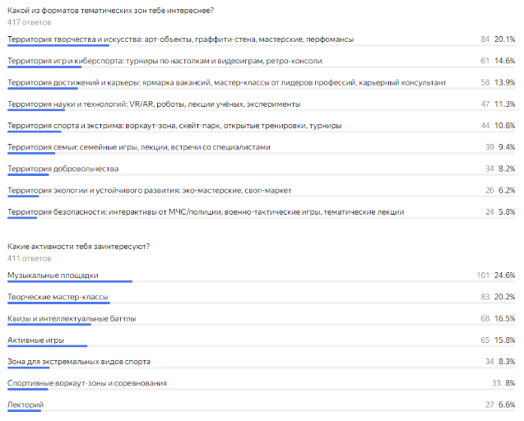  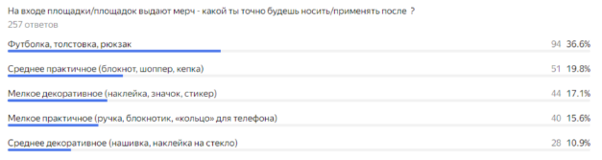  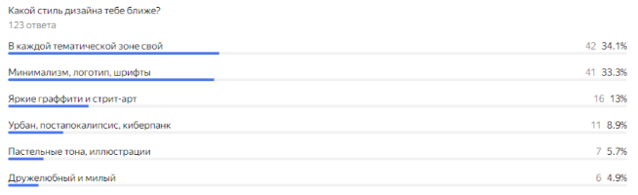
Приложение

Заместитель главы муниципального образования,
курирующий молодежную политику ______________________ В.В. Малыхин

Модератор стратегической сессии ______________________ О.Н. Галюта

